Башҡортостан Республикаһы  Дәүләкән районы  муниципаль районнының  Раево аүыл Советы  ауыл биләмәһе хакимиәте |  | 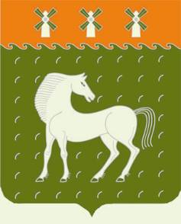 |  | Администрация сельского поселения Раевский сельсовет  муниципального района Давлекановский район  Республики Башкортостан
ҠАРАР  «15» ноябрь 2021 й. | № 35 |  |  |  | ПОСТАНОВЛЕНИЕ  «15» ноября 2021 г.

О внесении изменений в Положение о порядке применения взысканий к муниципальным служащим администрации сельского поселения Раевский сельсовет муниципального района Давлекановский район Республики Башкортостан за коррупционные правонарушения»

Рассмотрев протест прокуратуры Давлекановского района, руководствуясь ст.ст. 14, 48 Федерального закона от 06.10.2003 № 131-ФЗ «Об общих принципах организации местного самоуправления в РФ», постановляю:
1.Внести изменения в постановление администрации сельского поселения Раевский сельсовет муниципального района Давлекановский район от 29 октября 2012 года № 73 «Об определении должностного лица, уполномоченного на осуществление муниципального контроля» (далее – постановление) следующие изменения:
1.1.В пункте 2 постановления слова «муниципальный контроль в сфере торговой деятельности» исключить.
1.2. Пункт 3 постановления изложить следующей редакции:
«Должностное лицо, осуществляющее муниципальный контроль, осуществляет свои полномочия в соответствии с Федеральным законом от 31.07.2020 № 248-ФЗ «О государственном контроле (надзоре) и муниципальном контроле в Российской Федерации» и муниципальными нормативными правовыми актами Совета сельского поселения Раевский сельсовет муниципального района Давлекановский район и администрации сельского поселения Раевский сельсовет муниципального района Давлекановский район.
2.Контроль за исполнением постановления оставляю за собой.
3.Настоящее постановление подлежит обнародованию в порядке, установленном действующим законодательством.

Глава сельского поселения Р.Х.Шайхутдинов

